14.05. ИЗО 4 класс

Символика ганчевых арабесок. Повтор, вариации и импровизация по мотивам узбекских ганчевых узоров.
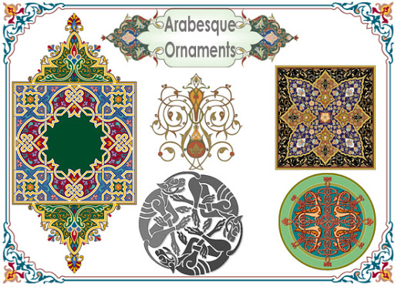
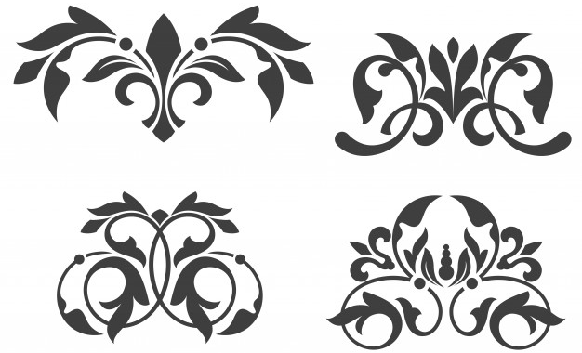
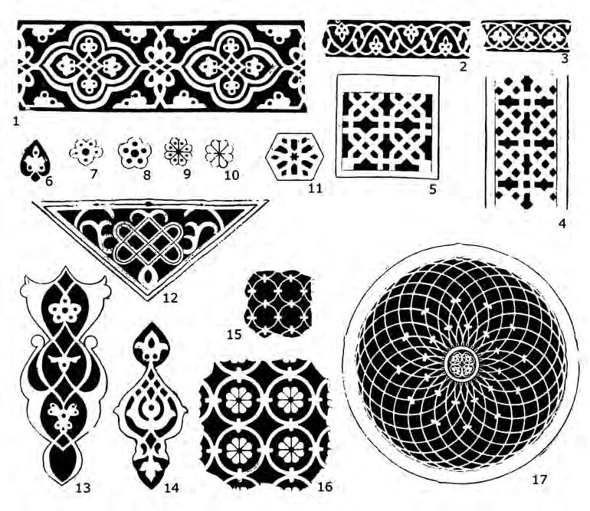

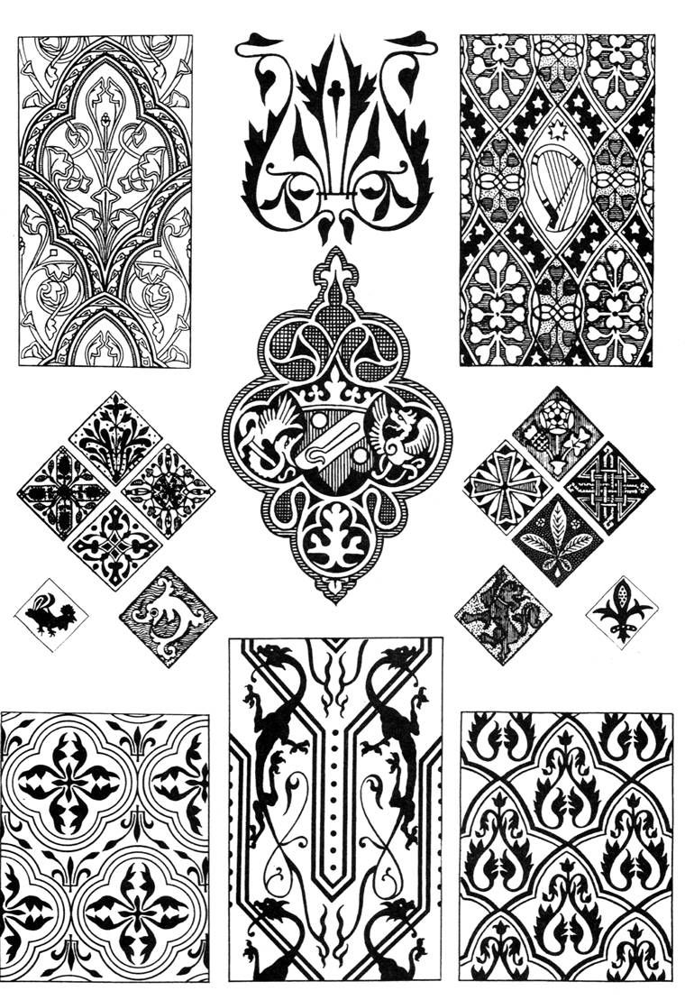
Нарисовать орнамент на предметах быта, сфотографировать и прислать мне по ватсап. Спасибо за работу.

